2021年经济基础知识
第一次面授课程讲义
（2021年7月17日）

一、内容构成
第一部分：经济学基础
第二部分：财政
第三部分：货币与金融
第四部分：统计
第五部分：会计
第六部分：法律
二、题型、题量和分值分布情况
1、单选70个每题1分，共70分
2、多选35个每题2分，共70分
时长一个半小时

第一部分：经济学基础
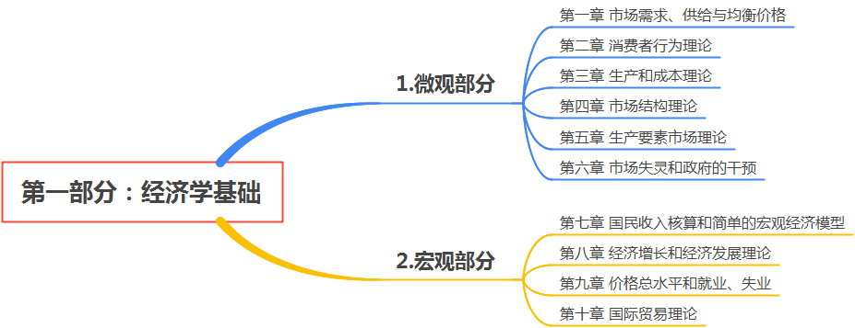
第一章 市场需求、供给与均衡价格
一、市场需求
1、需求及市场需求的概念
需求：在一定时间内和一定价格条件下，消费者对某种商品或服务愿意而且能够购买的数量。
市场需求：在一定时间内、一定价格条件下和一定的市场上所有的消费者对某种商品或服务愿意而且能够购买的数量。
2、影响需求的因素
（1）消费者的偏好
（2）消费者的个人收入
（3）预期
（4）产品价格（指某产品自身的价格）
（5）替代品的价格
（6）互补品的价格
3、需求函数
假定价格之外的其他各因素不变的情况下，需求函数表明某商品的消费者随价格的变化愿意购买的数量。
4、需求规律
即价格与需求之间呈反方向变化的关系
5、需求曲线的形状及变动情况
（1）需求曲线
反映需求和价格的对应关系，需求曲线是向右下方倾斜的曲线
（2）需求的变化情形有两种：
第一，需求数量变动：假定其他因素不变，只考虑需求和价格的关系，需求量的变化是沿着既定的需求曲线进行的（点移动）
第二，需求变动：由于消费者收入和消费者偏好等因素的变化引起需求的相应变化，这种变化表现为需求曲线的位移。（线移动）
二、市场供给
1、供给的含义和影响因素
供给：在某一时间内和一定价格水平下，生产者愿意并可能为市场提供商品或服务的数量。
影响供给的主要因素
（1）产品价格 （2）生产成本 （3）生产技术
（4）预期 （5）相关产品的价格 （6）其他因素
2、供给规律和供给曲线
（1）供给规律：一般情况下，供给与价格之间呈同方向变化关系。价格与供给之间的这种呈同向变化的关系，就叫供给规律。
（2）供给曲线：用横轴表示供给量，纵轴表示价格，我们把供给和价格之间的关系用曲线表示出来，这条曲线被称为供给曲线。供给曲线从左下方向右上方倾斜 。
（3）供给的变化
三、均衡价格
1、均衡价格的形成和变动
（1）均衡价格及其形成
均衡价格 ：供给量和需求量相等时的价格，与均衡价格相对应的供求数量称为均衡数量 。
（2）均衡价格的变动
第一，导致供给曲线发生移动的因素发生变化
第二，导致需求曲线发生移动的因素发生变化
第三，导致供给、需求曲线同时发生移动的因素发生变化
2、均衡价格模型的运用
（1）最高限价分析
（2）保护价格分析
四、弹性
1、需求价格弹性
（1）定义：需求量对价格变动的反应程度。
（2）需求价格弹性系数：需求量变动百分比与价格变动百分比的比率。
E d ＝（△Q/Q）/（△P/P）
需求弹性系数总是负数，我们通常把负号略去，采用其绝对值。
计算公式：
点弹性 Ed=(△Q/Q)/(△P/P) =(△Q/△P)×(P/Q) 价格和需求量变动较小
弧弹性 Ed=(△Q/($Q_{0}+Q_{1}$)/2)÷(△P/($p,+p_{0}$)/2) 价格和需求量变动较大
2、需求价格弹性的类型
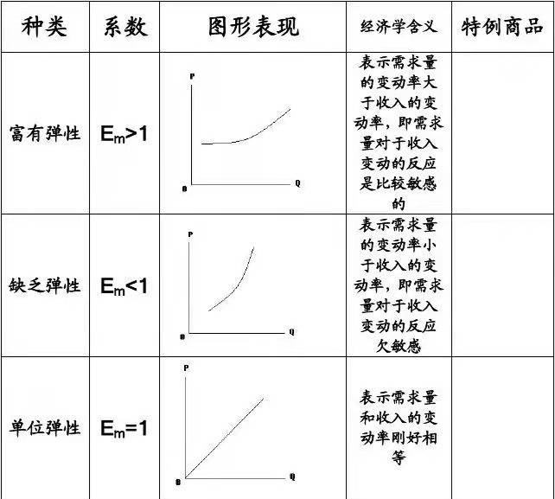
3、影响需求价格弹性的因素：
（1）替代品的数量和相近程度
（2）商品重要性
（3）商品用途
（4）时间

4、需求价格弹性与总销售收入的关系：销售收入=价格×数量
Ed>1 价格下降，销售收入增加
价格上升，销售收入减少
Ed<1 价格下降，销售收入减少
价格上升，销售收入增加
Ed=1 价格升或降，销售收入不变
5、需求交叉弹性
区分“替代品”与“互补品”
（1）含义：一种商品价格相对变化与由此引起的另一种商品需求量相对变化之间的比率。
（2）计算公式：
Eij=(△Qi/Qi)/(△Pj/Pj)
（3）基本类型：
①E ij ＞0：替代品，越接近1替代性越强；
②E ij ＜0：互补品；
③E ij ＝0：无关品。
6、需求收入弹性
区分“低档品”与“高档品”
（1）含义：需求变动对消费者收入变动的反应程度。
（2）计算公式：
Ey =(△Q/Q)÷(△y/y)=(△Q/△y)×(y/Q)
（3）基本类型：
①E y ＝1：收入变动和需求数量变动同比例；
②E y ＞1：高档品； ③0＜E y ＜1：必需品；
④E y ＝0：收入变动，需求量不变；
⑤E y ＜0：收入增加买得少，收入降低买得多的低档品。
7、供给价格弹性
（1）含义：价格的相对变动引起供给量相对变动之间的比率。
（2）计算公式：
Es =(△Q/Q)÷(△P/P)=(△Q/△P)×(P/Q)
（3）基本类型：
①E s ＝1：价格变动和供给数量变动同比例；
②E s ＞1：弹性充足；
③E s ＜1：弹性不充足；
④E s ＝0：完全无弹性；
⑤E s ＝∞：完全有弹性。
（4）影响供给价格弹性的因素：
①时间（决定供给弹性的首要因素） 时间越长，弹性越大
②生产周期和自然条件 短期内，弹性很小
③投入品替代性大小和相似程度 投入品替代性大，弹性大
第二章 消费者行为分析
一、效用理论和无差异曲线
1、效用理论
（1）“经济人”假设
在研究消费者行为时，我们假定，消费者是追求效用最大化的和理性的。
（2）效用的定义
商品或者服务满足人们某种欲望的能力，或者是消费者在消费商品或服务时所感受到的满足程度。
（3）基数效用论
在基数效用理论中，将效用分为总效用（TU）和边际效用（MU）。
（4）序数效用论
2、无差异曲线
（1）关于消费者偏好的基本假定
①完备性：保证消费者总可以把自己的偏好准确地表达出来。
②可传递性：保证消费者偏好的一致性。
③消费者总是偏好于多而不是少
（2）无差异曲线
①含义
②形状
③基本特征
第一，离原点越远的无差异曲线，消费者的偏好程度越高。根据“多比少好”的假定，消费者对数量多的两种商品组合的偏好大于对数量少的两种商品组合的偏好，而无差异曲线离原点越远，代表的商品数量越多，消费者得到的满足程度水平越高；
第二，任意两条无差异曲线都不能相交——根据偏好的可传递性；
第三，无差异曲线从左上向右下倾斜，凸向原点。这是由商品边际替代率递减规律决定的。
（3）商品边际替代率
无差异曲线从左上向右下倾斜，斜率为负，这是商品边际替代率递减规律决定的。
商品边际替代率指效用水平不变条件下，消费者增加一单位某商品时放弃的另一种商品的数量。
商品边际替代率MRS=-$∆X2/∆X1$
商品边际替代率递减
二、预算约束
1、预算约束的含义
消费者的选择不仅取决于消费者的偏好，还受消费者支付能力和市场价格的限制。
在既定价格下，消费者对各种商品和服务的支付能力的限制表现为一种预算约束。
2、预算约束的公式：
3、预算约束线：表示在消费者的收入和商品价格给定的条件下，消费者的全部收入所能购买到的两种商品的各种组合。
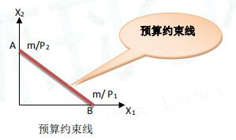
4、预算约束的变动特性
影响预算线变动的因素是消费者可支配的收入m、两种商品的价格P1、P2
（1）收入变动对预算线的影响（平移）
（2）相对价格变动对预算线的影响
5、消费者均衡和需求曲线
（1）消费者均衡
消费者效用最大化的均衡条件：商品边际替代率=商品的价格之比
（2）消费者的需求曲线
消费者需求曲线的由来
收入效应和替代效应
第三章 生产和成本理论
一、生产者的组织形式和企业理论
1、生产者及其组织形式
生产者即企业或厂商，主要包括个人独资企业、合伙制企业和公司制企业。
2、企业形成的理论
（1）企业本质
美国经济学家科斯在《企业的本质》一书，他认为企业是为了节约市场交易费用或交易成本而产生的，企业的本质或显著特征是作为市场机制或价格机制的替代物。
（2）企业存在的根本原因
企业存在的根本原因：交易成本的节约、交易费用节约的产物。
（3）导致市场机制和企业的交易费用不同的主要因素是信息的不完全性。
二、生产函数和生产曲线
1、生产及其相关概念
生产就是将投入转变成产出的过程。
2、生产函数
含义： $Q=f（x,x_{2}{,···x}_{n}）$
3、一种可变要素的生产函数----短期生产函数
$$Q=f(L,\overline{k})$$
（1）总产量（TP）
（2）平均产量(AP)
（3）边际产量（MP）
总产量、平均产量和边际产量曲线及其位置关系（三点三线）
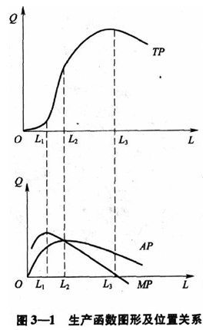
4、规模报酬--研究企业长期生产决策问题
规模报酬也称为规模收益，是指在其他条件不变的情况下，企业内部各种生产要素同比例变化时所带来的产量的变化。企业只有在长期中才能改变全部生产要素的投入，进而影响生产规模。
类型
（根据生产规模和产量的变化比例的比较）
（1）规模报酬递增：产量增加的比例大于各种生产要素增加的比例。
（2）规模报酬不变：产量增加的比例等于各种生产要素增加的比例。
（3）规模报酬递减：产量增加的比例小于各种生产要素增加的比例。
三、成本函数和成本曲线
1、成本和利润的含义
（1）成本：也叫生产费用，是企业在生产经营过程中所支付的物质费用和人工费用。
（2）机会成本：当一种生产要素被用于生产单位某产品时所放弃的使用相同要素在其他生产用途中所得到的最高收入。
生产成本 | 显成本 | 企业购买或租用生产要素所实际支付的货币支出。
生产成本 | 隐成本 | 企业本身所拥有的、并且被用于该企业生产过程的那些生产要素的总价格，是自己拥有并使用的资源的成本，它实际上是机会成本，应当从机会成本的角度按照企业自有生产要素在其他用途中所得到的最高收入来支付和计算。
经济利润  【超额利润】 |  | 经济利润＝总收益－总成本  ＝总收益-（显成本+隐成本）  企业所追求的最大利润，指的是最大的经济利润。
正常利润 |  | 企业对自己所提供的企业家才能的报酬支付，正常利润是生产成本的一部分，是作为隐成本的一部分计入成本的，经济利润不包括正常利润。
2、成本函数
（1）成本函数的含义和类型
成本函数就是表示企业总成本与产量之间关系的公式。
分为短期成本函数和长期成本函数。
（2）短期成本函数分析
短期总成本TC=总固定成本TFC+总可变成本TVC
平均成本AC：单位产品成本，生产每一单位产品的成本，是总成本除以总产量所得之商。
边际成本：增加一个单位产量时总成本的增加额
（3）短期成本曲线
①总成本、总固定成本和总可变成本曲线
②平均总成本、平均固定成本、平均可变成本、边际成本曲线
（4）决定短期成本变动的主要因素
第一，劳动、资本等生产要素的价格；
第二，生产率（劳动生产率和全要素生产率）。
第四章 市场结构理论
一、市场结构的类型
1、市场结构：是指一个行业内部买方和卖方的数量及其规模分布、产品差别的程度和新企业进入该行业的难易程度的综合状态，也就是某种产品或服务的竞争状态和竞争程度。
2、市场结构的类型
完全竞争市场 | 又叫纯粹竞争市场，是一种竞争不受任何阻碍和干扰的市场结构。  现实中很难找到这样的市场，某些农产品如小麦、玉米属于近似的例子。 | ①市场上有很多生产者与消费者，或买者和卖者，且生产者的规模都很小。每个生产者和消费者都只能是市场价格的接受者，不是价格的决定者，对市场价格没有任何控制的力量。  ②企业生产的产品是同质的，即不存在产品差别。  ③买卖双方对市场信息都有充分的了解。  ④资源可以自由流动，自由进入或退出市场

垄断竞争市场 | 是一种既有垄断又有竞争，但更接近于完全竞争的市场结构。垄断竞争是比较符合现实生活的市场。 | ①具有很多的生产者和消费者；  ②产品有差别性，生产者可对价格有一定的程度的控制，不再是完全的价格接受者。（这是与完全竞争市场的主要区别）  ③进入或退出市场比较容易，进入障碍较小。

寡头垄断市场 | 少数几个企业控制一个行业供给的市场结构。汽车、钢铁等工业部门。 | ①在一个行业中，只有很少几个企业进行生产；  ②它们所生产的产品有一定的差别或者完全无差别；  ③他们对价格有很大程度的控制；  ④进入这一行业比较困难。

完全垄断市场 | 整个行业只有唯一供给者的市场结构。在实际生活中，公用事业、电力、固定电话近似于完全垄断市场。 | ①只有一个生产者，因而它是价格的决定者，而不是价格的接受者；  ②完全垄断者的产品是没有合适替代品的独特性产品；  ③其他企业进入这一市场非常困难。
完全垄断市场 | 完全垄断形成的原因：  ①政府垄断；政府对某一行业实行完全垄断。我国邮政企业对国务院规定范围内信件寄递业务就是完全垄断。  ②对某些特殊的原材料的单独控制而形成的对这些资源和产品的完全垄断。  ③对某些产品的专利权而形成的完全垄断。  ④自然垄断：当行业中只有一家企业能够有效率的进行生产，或者当一个企业能以低于两个或更多企业的成本为整个市场供给一种产品时，这个行业就是自然垄断。  自然垄断与规模经济有着密切的关系。规模经济就是企业或厂商的平均总成本会随着产量的扩大而不断下降。
二、完全竞争市场中生产者行为
1、完全竞争市场需求曲线和个别企业的需求曲线
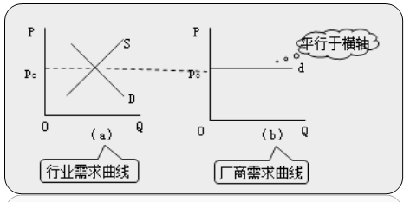

2、完全竞争市场的收益曲线
收益类别 | 定义 | 计算
总收益R | 企业出售一定数量的产品获得的全部收入 | 总收益R=P$∙$Q
平均收益AR | 总收益$∕销售量$ | 平均收益AR=R$∕$Q=P$∙$Q$∕$Q=P  平均收益=单位产品的价格
边际收益MR | 增加一个单位商品的销售时总收益的增加量 | 边际收益MR=$∆R/∆Q$  =P$∆$Q/$∆$Q=P  边际收益=单位产品的价格

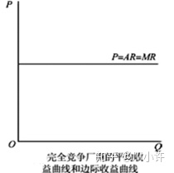
3、完全竞争市场上企业产量决策的基本原则
决策原则：边际收益MR＝边际成本MC，此时的产量为最优产量。
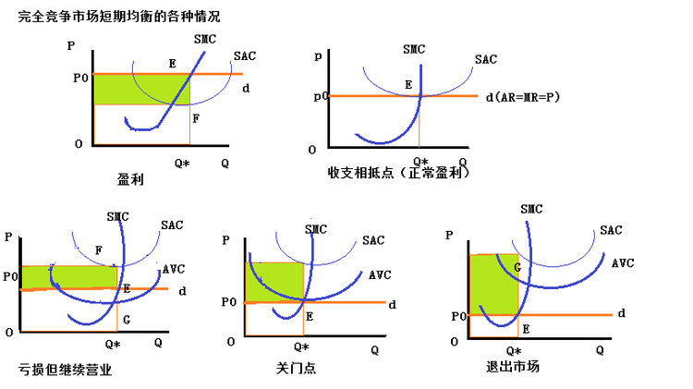
4、完全竞争市场上企业的短期供给曲线
追求利润最大化的企业，总是按照边际收益＝边际成本的原则来选择最优生产规模。
当边际成本小于边际收益时，企业扩大产量，供给增加。
当边际成本大于边际收益时，企业缩小产量，供给减少。
所以：企业的边际成本曲线是其短期供给曲线
三、完全垄断市场中生产者的行为
1、完全垄断市场的需求曲线和企业的需求曲线
完全垄断企业的需求曲线就是行业的需求曲线，二者完全相同，这是完全垄断企业和完全竞争市场中企业的一个重要区别。
完全垄断企业的需求曲线向右下方倾斜，斜率为负。
2、完全垄断企业的收益曲线
在完全垄断市场上，企业的平均收益AR＝单位产品的价格P
企业的边际收益MR＜平均收益AR
3、完全垄断企业进行产量和价格决策的基本原则
完全垄断企业进行产量和价格决策的基本原则：边际收益=边际成本。
4、完全垄断企业定价的一个简单法则
依据边际收益=边际成本原则，可得：

5、价格歧视的类型、基本条件及基本原则
（1）含义：价格歧视也叫差别定价，是指企业为了获取更大的利润，对同一产品，规定不同的价格。
（2）级别：
一级价格歧视
二级价格歧视
三级价格歧视
（3）实行价格歧视的基本条件
（4）企业实行价格歧视的基本原则
四、垄断竞争市场和寡头垄断市场中生产者的行为
1、垄断竞争市场上生产者的行为
（1）垄断竞争市场上个别企业的需求曲线
垄断竞争市场上企业的需求曲线和完全垄断市场上的企业相同，均向右下方倾斜。
垄断竞争企业与完全垄断企业需求曲线的不同：
①垄断竞争企业需求曲线不是市场需求曲线，而是每一个具体企业的需求曲线。完全垄断企业的需求曲线既是企业的需求曲线，也是市场的需求曲线。
②垄断竞争企业的需求曲线比完全垄断企业需求曲线具有更大的弹性
（2）垄断竞争企业利润最大化原则：
边际收益=边际成本，产量为均衡产量，价格为均衡价格。
2、寡头垄断市场上生产者的行为
寡头垄断市场上价格形成的模型：
协议价格制和价格领袖制

